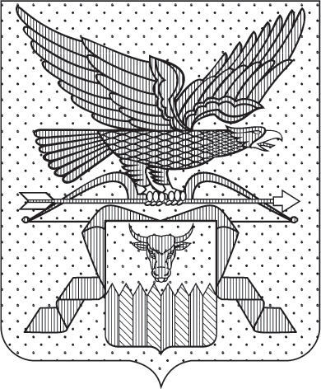

ПРАВИТЕЛЬСТВО ЗАБАЙКАЛЬСКОГО КРАЯ

ПОСТАНОВЛЕНИЕ

г. Чита

О признании утратившими силу постановлений и отдельных положений постановлений Правительства Забайкальского края
в сфере сельского хозяйства

Правительство Забайкальского края постановляет:

Признать утратившими силу:
- постановление Правительства Забайкальского края от 10 июля 2020 года № 254 «Об утверждении Порядка предоставления субсидий сельскохозяйственным товаропроизводителям из бюджета Забайкальского края, а также средств, поступивших из федерального бюджета в бюджет Забайкальского края, на стимулирование увеличения производства масличных культур»;
- постановление Правительства Забайкальского края от 23 апреля 2021 года № 147 «О внесении изменений в постановление Правительства Забайкальского края от 10 июля 2020 года № 254»;
- пункт 2 изменений, которые вносятся в некоторые постановления Правительства Забайкальского края в сфере сельского хозяйства, утвержденных постановлением Правительства Забайкальского края от 19 июля 2021 года № 260;
- постановление Правительства Забайкальского края от 21 сентября 2021 года № 368 «О внесении изменений в Порядок предоставления субсидий сельскохозяйственным товаропроизводителям из бюджета Забайкальского края, а также средств, поступивших из федерального бюджета в бюджет Забайкальского края, на стимулирование увеличения производства масличных культур»;
- пункт 1 изменений, которые вносятся в некоторые постановления Правительства Забайкальского края в сфере сельскохозяйственного производства, утвержденных постановлением Правительства Забайкальского края от 9 февраля 2022 года № 31;
- постановление Правительства Забайкальского края от 28 июня 2022 года № 263 «О внесении изменений в постановление Правительства Забайкальского края от 10 июля 2020 года № 254»;
- постановление Правительства Забайкальского края от 13 сентября 2022 года № 406 «О внесении изменения в пункт 10 Порядка предоставления субсидий сельскохозяйственным товаропроизводителям из бюджета Забайкальского края, а также средств, поступивших из федерального бюджета в бюджет Забайкальского края, на стимулирование увеличения производства масличных культур»;
- постановление Правительства Забайкальского края от 15 ноября 2022 года № 544 «О внесении изменений в Порядок предоставления субсидий сельскохозяйственным товаропроизводителям из бюджета Забайкальского края, а также средств, поступивших из федерального бюджета в бюджет Забайкальского края, на стимулирование увеличения производства масличных культур»;
- пункт 1 изменений, которые вносятся в некоторые постановления Правительства Забайкальского края в сфере сельскохозяйственного производства, утвержденных постановлением Правительства Забайкальского края от 24 марта 2023 года № 132;
- пункт 1 изменений, которые вносятся в некоторые постановления Правительства Забайкальского края в сфере сельскохозяйственного производства, утвержденных постановлением Правительства Забайкальского края от 17 июля 2023 года № 369.

Первый заместитель
председателя Правительства
Забайкальского края А.И.Кефер

